Lunes
14
de febrero

Educación Preescolar
Artes

Me dibujo

Aprendizaje esperado: representa la imagen de sí mismo, y expresa ideas mediante el modelado, dibujo y pintura.

Énfasis: representación de sí mismo mediante el dibujo.

¿Qué vamos a aprender?

Representarás mediante un dibujo, el cómo te percibes.

Pide a tu mamá, papá o algún adulto que te acompañe en casa que te apoyen a desarrollar las actividades y a escribir las ideas que te surjan durante esta sesión.

¿Qué hacemos?

Para esta sesión necesitas algunas de tus fotografías.

En la sesión anterior, observaste fotografías de las familias. Ahora, usa es as imágenes para hacer ¡Autorretratos!

Pero, ¿Qué es un autorretrato? Un autorretrato, es un dibujo o una pintura que hace una persona de sí misma.

Con la ayuda de estas fotos observa con mucha atención los rasgos e intenta dibujarte. En esas fotografías puedes observar que tus ojos son de color café oscuro, de color claro o que son arqueados, y pequeños.

Tus pestañas son largas, chinas, si tienes lunares, en que parte se encuentran, tu nariz es grande, pequeña y tus labios son gruesos, delgados, tienen forma de corazón, tu cabello es lacio, chino, de color café, negro o de otro color, tus orejas son grandes, pequeñas, y el color de tu piel es moreno, blanco y tu mentón es afilado, etc.

Para realizar tu autorretrato es importante que observes a detalle las características de tu rostro. A partir de los rasgos que observas en tus fotografías vas a hacer tu autorretrato. Observa: ¿Cómo son tus ojos? ¿De qué color son? ¿Cómo es tu cara? ¿Cómo son tus orejas y tus labios? Describe y comenta con alguien de tu familia.

Después de que te has observado, llegó el momento de dibujar tu autorretrato, en una hoja y con colores lo puedes hacer.

Si al estar dibujando tu rostro no te queda igual; porque tus labios te están quedando más grandes o la ceja se ve más arriba y expresa tristeza. No te preocupes puedes borrar la parte de tu rostro que no se parece y volver a intentar.
Y si no te sale a la primera, puedes seguir intentando.

Ya que terminaste, muéstrale el autorretrato a quien te acompaña. A continuación, observa algunos portarretratos que han realizado tus compañeros.

- Regina y Dereck.
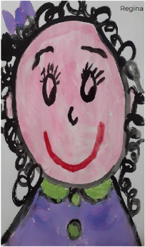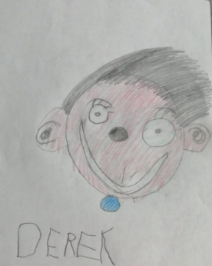

- Alexa y Daniel
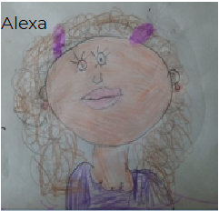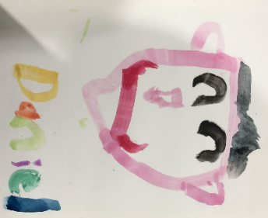

- Ivana R. y Raúl
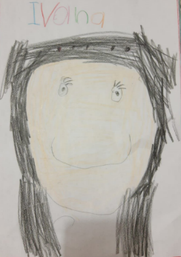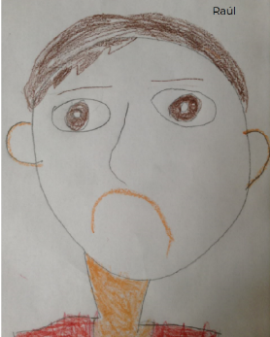

Como puedes observar en estos dibujos, las expresiones también se pueden representar en un autorretrato.

Debido a que en un autorretrato puedes plasmar tus emociones, tus miedos, tu ánimo.

Realiza otro autorretrato en el que expreses tus emociones, para ello también las fotografías pueden ser de ayuda, en las que expreses miedo, tristeza o enojo

En esas fotos observa que algunos de tus rasgos físicos cambian su forma y posición como las cejas, la nariz, la boca, entre otros.

Para este autorretrato, elige tu material preferido para el dibujo de tu autorretrato; puedes utilizar un lápiz, colores de madera, crayones o plumones.

Calcula tu fuerza al trazar tu dibujo para que no se rompa la hoja.

Cuando termines tu dibujo, menciónale a quien te acompaña por qué elegiste esa expresión “Yo elegí la expresión ____ porque es la cara que pongo cuando ___.”

Observa en qué cambiaron tus rasgos al hacer esta expresión.

Observa las siguientes imágenes, son autorretratos de Frida Kahlo y Diego Rivera, que fueron pintores mexicanos.
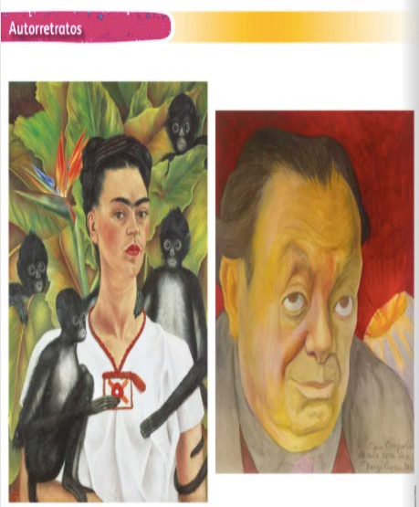

Contesta las siguientes preguntas:

- ¿Qué expresión tiene cada uno?
- ¿Cómo es la forma de su rostro?
- ¿De qué color es su piel?
- ¿Qué forma tienen los ojos?
- ¿Hacia dónde están mirando?
- ¿Cómo son sus labios, nariz y orejas?
- ¿Cómo es su cabello?

Algunos pueden observar que Diego tiene expresión de cansancio. Y Frida está muy seria, ¿Podría estar enojada?

Los ojos de Diego son grandes, no se le ven las pestañas, son de color café claro, se le ven los párpados caídos y sus cejas están levantadas. ¿Cuántos años crees que tenga Diego en este autorretrato? En el caso de Frida, sus ojos son medianos y claros. Sus cejas son muy oscuras y pobladas, también están unidas. ¿Quién de los dos pintores te parece más joven?

¿Qué otro pintor ha hecho autorretratos?
Hay muchos pintores importantes que han hecho autorretratos. El siguiente que van a conocer es uno de Vincent Van Gogh que está en tu libro Mi álbum. Preescolar Tercer grado, en la página 22.
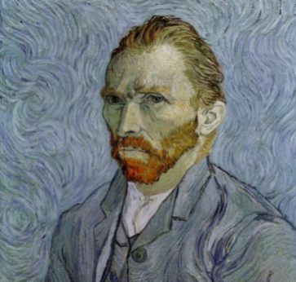

Su cabello es pelirrojo, tiene una barba tupida y gruesa, sus ojos son azules. Su expresión es muy seria, puede ser que estaba enojado o triste.

Para concluir con esta sesión, recuerda que aprendiste a dibujar tu autorretrato, tomando en cuenta tus rasgos físicos y expresiones.

El reto de hoy:

Puedes continuar haciendo autorretratos utilizando diferentes técnicas y expresiones.

Obsérvate en un espejo o en una fotografía y haz un dibujo, una pintura o una figura de plastilina que represente cómo eres.

Si te es posible consulta otros libros y comenta el tema de hoy con tu familia.

¡Buen trabajo!

Gracias por tu esfuerzo.

Para saber más:
Lecturas

https://www.conaliteg.sep.gob.mx/

